Содержание

1. Обоснование возникшей проблемы и потребности ……………………3
2. Схема обдумывания .……………………………………………………...4
3. Выявление основных параметров и ограничений ……………………...5
4. Теоретические сведения ………………………………………………….6
5. История и современность ………………………………………………..7
6. Эскизная проработка базового варианта. ………………………………15
7.Инструменты и оборудование…………………………………………...16
8.Материалы………………………………………………………………...16
9.Экологическое обоснование……………………………………………..17
10 Технология изготовления……………………………………………….18
11.Контроль качества……………………………………………………….20
12 Самооценка……………………………………………………………….21
13. Словарь терминов……………………………………………………….22
14 .Литература……………………………………………………………….23
15.Приложения………………………………………………………………24

1. Обоснование возникшей проблемы и её потребности.
Вопрос: «Что надеть сегодня? – стоит перед каждой девушкой,женщиной каждый день. Мы выбираем одежду каждый день,руководствуясь своим настроением, погодой,модой. По тому как одевается человек, мы можем определить его настроение,характер,отношение к определенному классу общества. Мне стало интересно,а как раньше одевались люди, как они выбирали одежду. Я решила рассмотреть в своей работе,как одевались раньше женщины. Как выглядел женский татарский и русский народный костюмы?В чем их сходство и различие?
Мы живем в многонациональной стране. Среди моих родственников,друзей есть татары, немцы, украинцы, евреи. Я считаю,что важно уважать традиции и культуру каждого народа.
Национальный костюм является неотъемлемой частью культуры страны. У каждой страны есть свои традиции, своя история. То есть национальный костюм является- уникальным воплощением машины времени, на которой мы можем переместиться и увидеть,как одевались наши предки.
Я решила сшить один из элементов костюма головной убор.
Цель: Исследовать женский национальный костюм татарский 1
Задачи:
1.Изучить элементы татарского национального костюма
2.Изучить элементы русского национального костюма.
3. Выявить сходство в костюмах.
4. Изучить литературу по национальному костюму.
Гипотеза:
1.Есть ли сходство в национальном костюме у русских и татар?
Методы исследования
1.Поисковый.
2.Исследовательский

Исследовательский этап
2. Схема обдумывания.

исследовательский
поисковый
Женский костюм

Теоретические
сведения
Контроль
качества
история

Экологическое
обоснование
Инструменты и
оборудование
Головной убор

материалы
Технология изготовления
Эскизная проработка

3. Выявление основных параметров и ограничений

Головной убор я буду шить в расчете на мои параметры
- Он должен соответствовать историческим данным.
- Конструкция головного убора должна быть несложной
- Головной убор должен хорошо сидеть на голове и соответствовать внешнему облику девушки.
- Отделка головного убора должна быть оригинальной,соответствовать стилю изделия, ее назначению и гармонично сочетаться по цвету.
- По возможности несложным в изготовлении.
- Должен быть сшит аккуратно и качественно.
- Иметь экономически выгодную себестоимость.

4.Теоретические сведения
Традиционный татарский костюм имеет несколько элементов. Одним из элементов является калфак.
Размеры калфака для девушек бывают разные. Выберите бархат,соответствующий по цвету с вашим костюмом. На изнаночную сторону бархата,разложите выкройку,мелом отметьте указанные на чертеже линии и раскроите ткань. Бархат сложить лицевыми сторонами внутрь,уровнять срезы,стачать,оставляя 1см. на шов,затем обтачать верхнюю часть.
Лицевую сторону бархата оставляя внутри,сгибаем, по намеченным линиям соединяя точки А и Б,стачиваем.Чтобы налобная часть имела жесткую форму, по всей линии пришиваем корсажную линию,длиной 40 см, шириной 6см. Подкладка готовится по выкройке бархата.Обрабатывается подкладка как бархат. Подкладку выворачиваем на лицевую сторону,одеваем на изнаночную сторону бархата,заметываем,сгибаяподклад снизу на 1см,подшиваем низ бархата. Выворачиваем калфак,на лицевую сторону.
Русский головной убор
Конструкция головной повязки проста,представляет собой прямоугольный шаблон из картона,обтянутый тканью. К концам шаблона пришивались завязки- лента. В качестве украшения на повязках использовались золотая тесьма,бисер.

5. История костюма.
5.1 Татарский костюм.
В женский костюм входят: рубаха (кулмэк), нижний нагрудник (кукрэкча) и штаны (ыштан). Женская рубаха доходила до щиколоток. Богатые татарки могли себе позволить шить рубахи из дорогих тканей (шелка, шерсти). Украшали рубахи воланами, разноцветными шелковыми и атласными лентами, кружевами. Для казанских татарок была характерна рубаха с верхним воланом,длямишарок с нижним .Нижний нагрудник одевался вниз под рубаху. В конце19 века - начале 20 века женщины начали одевать рубахи современного покроя из фабричной ткани со скошенными плечами и круглыми проймами. Украшали рубахи мелкими оборками (бала итек). Женские штаны шились из однотонной ткани. Верхняя одежда была распашной. Шилась из хлопчатобумажной ткани, шерсти, сукна, холста.
Верхняя одежда шилась с цельной приталенной спинкой,с клиньями по бокам и правосторонним запахом. К такой одежде можно отнести камзол. Камзол считался летней домашней или выходной одеждой,в зависимости от отделки,надевался он на рубаху. Камзолы шили длинными до колен или короткими до бедер,с короткими до локтей рукавами или без рукавов,с высокими бортами с запахом впереди или без запаха. Края подола,проймы рукавов ворот камзола украшались позументом, полосками галуна. Зимой носили шубы (чабулы тун),бишмет (утепленная овечьей шерстью зимняя одежда).В конце 19 века женщины носили передники (алчупрак). Узорчатые домотканые или расшитые мусульманки носили поверх рубахи.
Женский головной убор в прежние времена содержал информацию о возрасте, социальном и семейном положении женщины. Девушки носили мягкие белые калфаки, тканые или вязаные. Его надевали на голову со специальной повязкой –украшением, конусообразный кончик с кисточкой отбрасывался назад. У сельских девушек калфаки были вязаными из белых хлопчатобумажных ниток. Городские калфаки вязались в полоску из цветных шелковых нитей. Косы располагались на спине и оставались открытыми. ( cм.фотографию №1)
Традиционные головные уборы замужних женщин разнообразны,они закрывали голову,шею,спину. Головной убор женщины татарки включал три обязательные части: 1) нижние,2) основные,3) верхние. Нижние головные уборы (волосники) призваны были собирать волосы. Мусульманки заплетали волосы в две косы, поэтому волосники состояли из шапочки и накосника.
Основные уборы –покрывала (яулык). Верхние уборы надевались поверх покрывал,удерживая их на голове. Это повязки –платки и шапки. В 19 веке покрывало сменилось платком,который носили и русские женщины. Однако носили его по - разному. Татарки плотно повязывали голову, надвинув платок на лоб и завязав концы на затылке. Кроме того они носили шапки цилиндрической формы, а сверху платки, шали.
Из верхней обуви была распространена кожаная,лыковая и валяная. Кожаная обувь была распространена среди зажиточной части крестьян.
Отличительной чертой традиционной обуви татарских женщин является узор и цвет. Ичиги изготовленные из однотонного сафьяна(зеленого, бордового) расписывались цветочным узором (винзиллечитек). Не менее красивыми были ичиги из разноцветной кожи (в технике кожаной мозаики). Такие ичиги назывались каюлычитек. Носили женщины и черные сапоги,в отличии от мужских они были короче и без отворотов. При выходе из дома на ичиги надевали короткую кожаную обувь на твердой подошве.(см. фотографию №2)
Повседневной обувью были калоши (ката),выходной обувью туфли с острым чуть приподнятым концом (башмак). Женские башмачки расшивались золотой и серебряной канителью,бисером, жемчугом. Рабочей обувью были лапти (чабата).Зимой носили валенки (пуйма) короткие и высокие.
Украшения.
Разнообразные были украшения у татарок, изготовленные обычно из серебра. Широко распространены головные украшения - накосники (чулпы), головные повязки с монетовидными повязками,серьги (алка –кашли),ожерелья(каптарма), браслеты(мерчем-блязек), перстни(йевзек).
Также монетами расшивались шейные и нагрудные украшения(изу), нагрудные перевязи (хаситэ). У мусульманок перевязь была снабжена маленьким карманом, куда прятался коран. Первоначальное надевание перевязи нередко связано с въездом молодой в дом мужа. Обряд был связан с предохранением от недоброго и пожелания плодовитости.Шейно -нагрудные украшения татарок кроме декоративной, выполняли функцию, закрывали декоративными деталями глубокий разрез рубахи. У казанских татарок преобладали нагрудники украшенные позументом и ювелирными бляхами, у уральских татарок украшались кораллом и бисером. Шею украшает воротниковая застежка (яка чалбыры),она из серебра с подвесной серебряной цепочкой.В косы вплетается лента или тесьма с нанизанными на них полтинниками и четвертаками. Украшения рук - браслеты,перстни,кольца - обязательный атрибут костюма татарки. Браслеты татарки носили постоянно по одному на каждой руке. Они были золотыми у богатых и серебряными у бедных .Такое большое количество украшений было связано с традицией,когда состоятельность мужчин определялась количеством украшений у его женщин.
5.2 Русский костюм.
Основой женского костюма являлся сарафан. С сарафаном носили рубаху, фартук (запон) или душегрея. Сарафаны шили из ситца,гарусника, куманника. По признаку кроя различают: 1) туникообразные,2) косоклинные,3) прямой, 4)сарафан на кокетке. Туникообразный сарафан шился из перегнутого полотнища,в котором делался вырез для головы и боковых клиньев. Косоклинный сарафан состоял из двух передних полотнищ одного заднего полотнища и боковых клиньев. Он был распространен среди женщин горнозаводской зоны
Сарафаны шились из разнообразных шелковых и хлопчатобумажных материй: штофа, тафты, бархата,поплина. По месту срединного шва сарафана пришивались воздушные петли из шелкового или золотого шнура. На этот же шнур с другой стороны застежки нанизаны дутые металлические или хрустальные в оправе пуговицы. По серединному шву (застежке), по проймам и на бретелях сарафаны украшены золотым позументом или золотым кружевом. Косоклинный сарафан подпоясывали шелковым или шерстяным поясом с кистями.(см .фотографию №3)
С таким сарафаном надевали белую или светлую цветную (розовую, желтую) шелковую или кисейную рубаху. В большинстве случаев это бесполиковые рубахи, у которых отсутствовали плечевые вставки и рукава пришивались непосредственно к вороту. У такой рубахи ворот собирали в мелкие сборки, зауженный к кисти рукав украшали изящной вышивкой или кружевом.
В отличие от косоклинного, прямой сарафан делали из нескольких прямых полотнищ, собранных вверху складками или сборками, на узких лямках.
Способы декорирования прямых сарафанов были разнообразны. Сарафаны могли отделывать по верхнему краю и краям лямок узкой обшивкой из ткани контрастного цвета. На некотором расстоянии от низа сарафана могли быть пришиты полосы ткани контрастного цвета, кружево или ленты. До конца XIX в. наиболее употребимой нательной одеждой, надеваемой с сарафаном, была поликоваярубаха, которая кроилась с приставными деталями —поликами, - располагавшимися в области плеча. Она могла быть сшита целиком из одного материала(одностанка) или состояла из верхней и нижней частей(полустанье). Верхняя часть составной рубахи (рукава, приставка) шилась из более тонкого холста, пестряди, ситца, а нижняя часть (становина, станушка, станок) — из более грубого холста.
Ворот большинства поликовых рубах плотно охватывает горло, ткань вокруг горловины собрана в мелкие сборки. Ворот оформлялся узкой обшивкой или небольшим воротником. Рукав мог быть широким по всей длине, тогда по краю его собирали в складки и обшивали, или зауженным, тогда край рукава могли украшать кружевом.
Рубаха поликовая.
В конце XIX в. под влиянием городской моды в женском традиционном костюме появляется новый тип рубахи — рубаха накокетке(пелеринке). Рубаха имела отрезную деталь — кокетку,по периметру которой пришивались переднее и заднее полотнище и рукава. Такие рубахи шили из белого холста, пестряди, ситца. Рукав мог быть зауженным или широким, с оборкой или манжетой, воротник — стойка, разрез на груди оформлялся планкой (нахлобушкой) и застегивался на пуговицы. Рубаху на кокетке надевали с прямым сарафаном или юбкой.Праздничные рубахи на кокетке зачастую шили из белого холста с вышивкой крестом или счётной гладью на манжетах, воротнике, кокетке и планке красными и черными нитками.
Сарафан с отрезной деталью — кокеткой(лифом, перелинкой) - наиболее поздний, его появление связано с влиянием на народный костюм городской моды. Сарафан на кокетке шили из фабричной темной хлопчатобумажной, шерстяной, шелковой ткани. Верхняя часть сарафана - кокетка - имела застежку на пуговицы, нижняя часть - юбка, состоящая из 3-7 полос ткани, - закладывалась мелкими складками или собиралась в сборку. Сарафан на кокетке носили с белой или цветной рубахой из хорошего, покупного материала.
В комплекс одежды с сарафаном могла входить душегрея - короткая распашная одежда на лямках. Душегрея изготовлялась из покупной хлопчатобумажной,шелковой или парчовой ткани. Душегрею носили городские и заводские жительницы, в крестьянской среде она не имел широкого распространения.
Предметомтрадиционной одежды также был шугай. По свидетельствам старожилов и исследователей народной одежды Урала шугаем (шугайкой) могла называться как верхняя одежда, так и одежда комнатная, надеваемая с сарафаном или юбкой. В коллекциях уральских музеев имеются костюмы, состоящие из шугая и сарафана, сшитые из шелковых тканей. Шугай из этого костюма шили распашным, с длинными рукавами, слегка расклешенного силуэта ( см .фотографию № 5)
Вероятно, шугай и сарафан, надеваемые вместе, следует считать переходным вариантом между сарафанным комплексом и парочкой, состоящей из юбки и кофты и появившейся в народной одежде под влиянием городской моды.
Фартук -запон - был принадлежностью как женского, так и мужского традиционного костюма Мужские фартуки обычно шили с нагрудкой, женские - без нагрудки.
Жительницы заводских поселков в начале XIX в. с шелковым сарафаном носили запоны, повязывавшиеся над грудью. Сельские крестьянки носили фартуки, повязывая их на поясе. Будничные и праздничные фартуки крестьянок различались материалом и украшениями: праздничные шили из фабричных тканей, будничные - из домотканины. Праздничные фартуки часто украшали вышивкой по подолу,кружевами, оборками. При выборепраздничного фартука обращали внимание на сочетание цветов ансамбля одежды: часто фартук контрастно отличался от юбки по цвету.
Прически и головные уборы девушек и замужних женщин были строго регламентированы. Девушки заплетали волосы в одну косу и носили головной убор - ленту, которая не закрывала волосы полностью. В косу вплетали одну или целый «букет» ленточек разных цветов. Замужние женщины заплетали волосы в две косы и укладывали их вокруг головы, женские головные уборы полностью закрывали волосы.Праздничные головные уборы шили из шелка, парчи, бархата и богато украшали позументом, вышивкой золотом, жемчугом. Повседневные головные уборы шили из более простых тканей. Девичий головной убор -лента(повязка) -представлял собой декорированную полосу ткани, оканчивающуюся завязками или широкой лопастью. Крестьянки носили ленты из пестряди, сатина, украшенные полосками цветной ткани, тесьмой, бисером; богатые крестьянки и жительницы заводов имели ленты из шелковых тканей, украшенные золотым шитьем, позументом, жемчугом(см .фотографию № 4). Наиболее старинными женскими головными уборами были кокошники. Кокошник представлял собой головной убор,лицевая часть -очелье имела твердую основу,задняя часть мягкая.Передняя часть кокошника украшалась вышивкой,бисером.
В начале 20века кокошник выходит из повседневного употребления и сохраняется в качестве свадебного убора. На Урале был распространен головной убор шамшурас твердым плоским дном и нешироким мягким околышем. Сорокой на Урале называли мягкий головной убор,к куску ткани пришивали очелье, переходящее в завязки, которые завязывались на голове. Носили лапти, зимой валенки, а также кожаные сапожки.

 | русский | татарский
белье | Рубаха,сарафан | Рубаха,нижний нагрудник,штаны
Верхняя одежда | Верхняя одежда -душегрея - короткая распашная одежда,шугай. | Верхняя одежда шилась распашной с цельной приталенной спинкой,с клиньями по бокам и правосторонним запахом .К такой одежде можно отнести камзол
фартук | Фартук (запон) носили мужчины и женщины. Носили повязывая на поясе,или над грудью. Были будничные и праздничные | Передники(алчупрак),носили поверх рубахи. Были будничные и праздничные
Головной убор | Девушки носили ленту,кокошники,женщины носили платки. | Девушки носили калфак,женщины платок
обувь | Кожаная(сапоги),лыковая(лапти), вяляная( валенки) | Кожаная,лыковая,вяляная.  Ичиги изготовлялись из сафьяна(зеленого,бордового) расписывались цветочным узором. Зимой носиливаленки (пуйма)

Выводы: 1) В татарском костюме преобладают много цветов больше преобладает зеленый,2) В татарском костюме много украшений. 3) В русском костюме преобладали сдержанные цвета ( больше красный) 4) В русском костюме- сарафан украшали кружевом.

Из таблицы видно,что несмотря на отличия в костюмах есть и сходства ,что говорит о том что народы живущие вместе на одной территории ,перенимают традиции у других народов

Технологический этап
6.Эскизная проработка базового варианта.

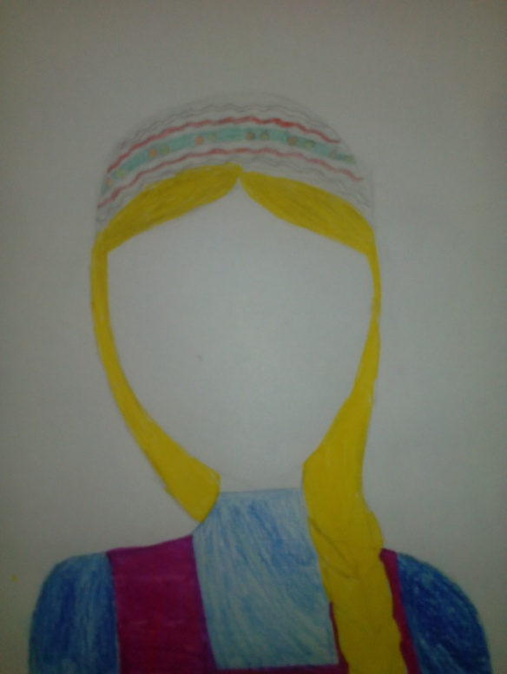
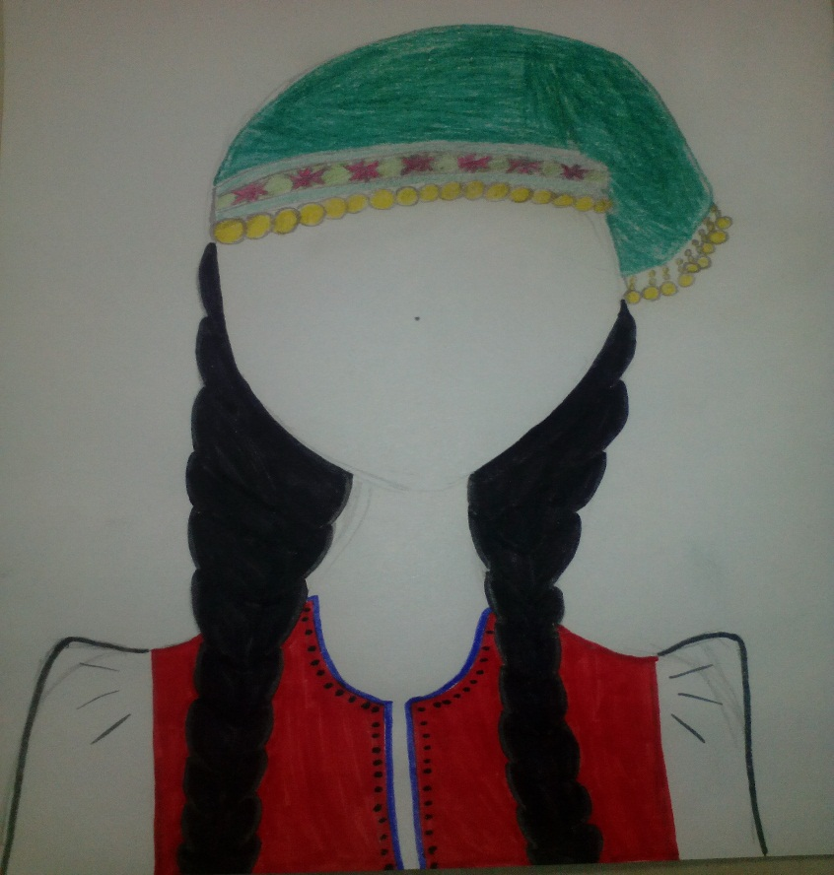

7.Инструменты и оборудование
1Швейная машинка .Janome. 41gs
2.Утюг с парооувлажнителем.Tefal
3.Ножницы портновские
4.Портновский мел
5.Сантиметровая лента.
6.Портновские иглы.
7 Гладильная доска.

8.Материалы.
1. Бархат – 1стрейч, лен.
2.Нитки бежевые,белые №40
3. Пергаментная бумага для изготовления выкройки.
4. Клеевая ткань для отделки.
5.Тесьма.
6.Атласная лента
7.Кружево хлопковое.
8.Стразы для нашивки.
9.Пайетки.
10.Бисер.
11.Монетки декоративные.

9. Экологическое обоснование.
При изготовлении калфака, ленты не происходит загрязнение окружающей среды, так как материалы, из которых изготавливается изделие, не выделяют токсических веществ. Ткань осыпается сильно, но ворсистой поверхности не имеет, поэтому не загрязняет воздух. Отходы ткани можно использовать для изготовления аппликации, изделий из лоскута, декоративных элементов для отделки изделий.

10.Технология изготовления калфака,ленты.

№ п/п | Последовательность выполнения работ | Эскиз | Инструменты, оборудование, материалы
1 | Изготовление выкройки из бумаги |  | Картон,линейка, карандаш,ножницы
2 | Раскрой изделия | 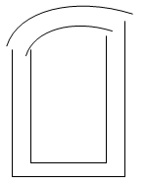 | Ножницы,портновский мел
3 | Подготовка деталей кроя к обработке  1.Перенести контуры деталей на противоположную сторону  2.Проклеиваивание клеевойтканью деталей кроя |  | наперсток,ручная игла
 | 4.Подготовка калфака,ленты к примерке.  1. Соединение деталей стежками  2.Обработка краев деталей стачным швом зигзаг.  3. Соединение деталей на швейной машинке | 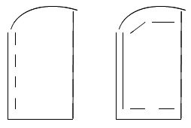 | Ручнаяигла,швейная машинка
5. | Обработка калфака, ленты  1.Приутюживание утюгом и выворачивание готового изделия.  2. Украшениепайетками, монетками, стразами,бисером |  | Утюг пароувлажни-телем  Гладильная доска, ручная игла
6. | Контроль качества изготовления

11.Контроль качества

Готовое изделие отвечает следующим требованиям:
- Соответствует задумке и эскизу модели.
- Соответствует техническим параметрам.
- Выполнено аккуратно, строчки ровные, нормы швов соблюдены.
Отделка изготовлена качественно

12. Самооценка

Я думаю,что моё изделие соответствует задуманному варианту. Головной убор красив и подчеркивает черты лица девушки. Таким образом,женщины всегда хотят одеваться красиво. Подведя итог моей работе,я хочу сделать выводы :
1. Национальный костюм женский был не только красивым,но и функциональным.
2.В основу народного костюма входила рубаха
3. В костюме использовался фартук
4. Сходство в том,что головной убор показывал социальный статус
5. Для украшения использовали вышивку
6.Сходство в том, что женщины всегда стремились украсить свою одежду

13.Словарь терминов.

1. Стачать – соединить примерно одинаковые по размеру детали при помощи швейной машины.
2. Сметать – соединить примерно одинаковые по размеру детали временного назначения.
3. Заметать – временно закрепить подогнутые края деталей, складки, вытачки.
4. Обтачать – соединить обтачным швом две детали, которые при дальнейшей обработке вывертываются, и припуски шва располагаются внутри, а сам шов – по краю соединенных деталей.
5. Обметать – обработать открытые срезы деталей на оверлоке, чтобы предохранить их от осыпания.
6.Отутюжить – удалить замины, сгибы, складки и т.д. на деталях или на ткани перед шитьем.
7. Притачать – соединить более мелкую деталь с более крупной при помощи швейной машины.
8. Приутюжить – уменьшить толщину шва, сгиба или подогнутого края детали.
9 Калфак – татарский женский головной убор
10. Девичья лента – русский головной убор.

14.Литература.
1.Скопцова .М.И Технология : учебное пособие по обслуживающему труду для учениц 5-8 классов т
2.Народное искусство Урала.Традиционный костюм2006. А.А БобрихинИздательство Баскостр 120
3. Мухамедова. Р.Г Татарская народная одежда 1997 Татарское кн. изд-во -224 стр
4.А.Х. Халиков .Татарский народ и его предки 1989 Татарское кн. изд-во 222стр
5. Чагин Г. Народы и культуры Урала в 19 -20 веке 2002г издательство Сократ 296 стр
6.Ф.Г. Габдуллина. Вышиваем сами Бисер. изд-воТарих.2003-112стр
7.Н.Сергеева .Татарская вышивка 2005 изд –во Магариф47стр
8. ЖурналЧудесные мгновения 2003 №3

Приложения

1. Правила безопасности во время работы

При выполнении ручных работ:
1)Во время работы ножницы должны лежать справа на столе с сомкнутыми лезвиями.
2)Брать и передавать ножницы нужно сомкнутыми лезвиями к себе, кольцами вперед.
3) Иглы, булавки, ножницы, наперсток хранят в специальной шкатулке с крышкой.
4)Иглы и булавки следует вкалывать в игольницу.
5)Нельзя пользоваться ржавой иглой (такая игла может легко сломаться).
6)В процессе работы необходимо пользоваться наперстком.
При работе на электрической швейной машине:
7)Подобрать волосы под косынку, надеть фартук.
8)Проверить целостность электрошнура.
9Включать и выключать машину только сухими руками, держась за штепсельную вилку.
10)Убрать с платформы все посторонние предметы.
11)Сидеть за машинкой прямо, не наклоняться близко к движущимся частям машины.
12)Следить за правильным положением ног и рук.
- Перед работой проверить ткань на наличие в ней иголок и булавок.
- Нажимать на педаль электродвигателя плавно, без рывков.
- Заправку и устранение неполадок производить при выключенном электродвигателе.
При работе с утюгом:
- Перед работой проверить исправность электрошнура.
- Утюг включать и выключать только сухими руками, держась за корпус вилки.
3.Ставить утюг на подставку; следить, чтобы подошва утюга не касалась шнура.

2. Санитарно – гигиенические требования
1. До начала работы необходимо вымыть руки.
2. Свет должен падать спереди или слева.
3. Работать в специальной одежде (фартуке и косынке).
4. Необходимо делать перерывы в работе на швейной машине не реже, чем через 1,5 часа.
5. По окончанию работы выключить электроприборы и убрать рабочее место.

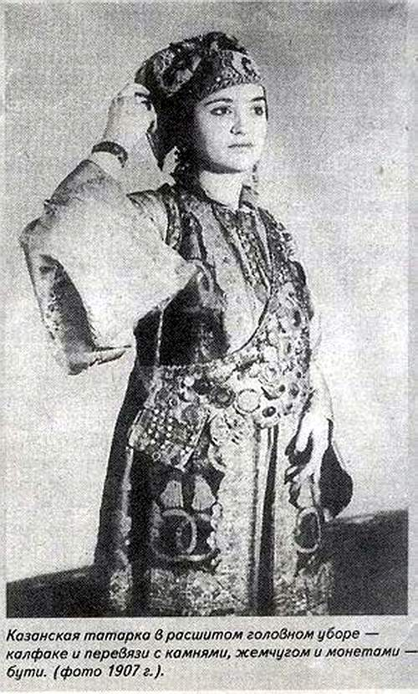
Фотография №1

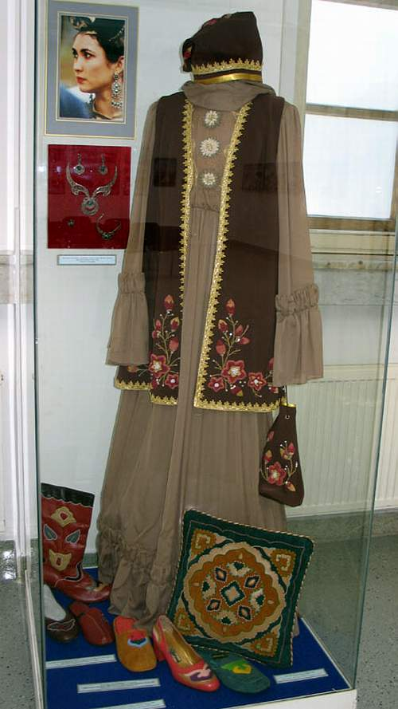

Фотография №2

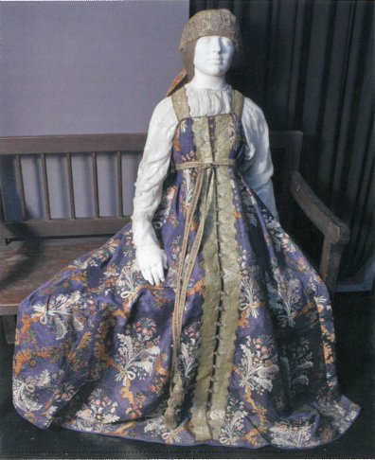

Фотография №3

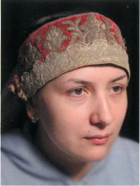

Фотография №4

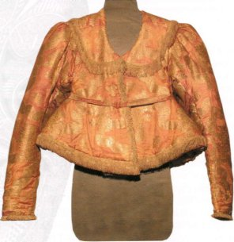
Фотография №5

